Utlegg for 10 stk polarisasjonsfilter (600x900 mm), kjøpt fra 3Dlens.com. Til bruk i undervisning i emnet FY1002/TFY4160 Bølgefysikk.

Utskrift fra min nettbank:

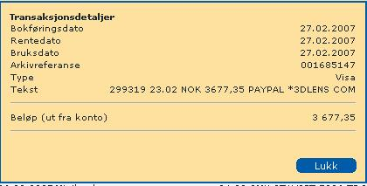

Mitt kontonr: 9710 18 89371

Institutt for fysikk, 28.02.2007

Jon Andreas Støvneng

